Белорусский государственный технологический университет
Факультет информационных технологий
Кафедра программной инженерии

Лабораторная работа №13
По дисциплине «Информационная безопасность»
На тему «Исследование стеганографического метода на основе преобразования наименее значащих битов»

Выполнил:
Студент 3 курса 8 группы
Лужецкий Владислав Константинович
Преподаватель: асс. Савельева М.Г.

Минск 2026
Оглавление
Введение 3
1 Теоретические сведения 4
1.1 Основные понятия и классификация стеганосистем 4
1.2 Сущность метода наименее значащих битов (НЗБ / LSB) 4
2 Описание приложения и методики тестирования 5
2.1 Архитектура разработанного приложения 5
2.2 Методика встраивания и извлечения тайной информации 6
2.3 Визуальный анализ и оценка стеганографической стойкости 6
Выводы 10
Приложение А 11

Введение
Цель: изучение стеганографического метода встраивания/извлечения тайной информации с использованием электронного файла-контейнера на основе преобразования наименее значащих битов (НЗБ), приобретение практических навыков программной реализации данного метода.
Задачи:
- закрепить теоретические знания из области стеганографического преобразования информации и классификации методов цифровой стеганографии;
- изучить алгоритм встраивания/извлечения тайной информации на основе метода НЗБ (LSB – Least Significant Bit);
- разработать приложение для реализации алгоритма встраивания и извлечения тайной информации в электронный файл-контейнер;
- познакомиться с методиками оценки стеганографической стойкости метода НЗБ (формирование цветовых матриц).

1 Теоретические сведения

1.1 Основные понятия и классификация стеганосистем
В отличие от криптографии, где скрывается смысл сообщения, целью стеганографии является сокрытие самого факта наличия тайного канала передачи информации. Стеганографическая система представляет собой совокупность следующих элементов:
- контейнер C – открытый файл (например, изображение или аудио), в котором размещается тайная информация;
- секретное сообщение M – данные, подлежащие скрытию;
- cтеганоконтейнер S – файл-контейнер с уже встроенным в него секретным сообщением;
- ключ K – параметр, определяющий алгоритм или псевдослучайный порядок размещения сообщения внутри контейнера.
Для достижения высокой надежности стеганосистемы, контейнер должен быть модифицирован таким образом, чтобы изменения было невозможно выявить при визуальном или статистическом контроле.

1.2 Сущность метода наименее значащих битов (НЗБ / LSB)
Метод НЗБ (Least Significant Bit) базируется на физиологических особенностях человеческого зрения, которое не способно различать минимальные вариации цветовых оттенков.
В 24-битном растровом изображении каждый пиксель кодируется тремя байтами, отвечающими за интенсивность красного (Red), зеленого (Green) и синего (Blue) цветов. Замена самого младшего бита в байте цвета изменяет его интенсивность всего на 1 градацию из 256.
Встраивание информации происходит путем замены младших битов пикселей файла-контейнера на биты тайного сообщения M. Таким образом, один пиксель изображения может незаметно хранить до 3 бит скрытой информации. Для защиты от стеганоанализа биты сообщения могут размещаться не последовательно, а распределяться по площади изображения (например, с равномерным шагом или по псевдослучайному закону).

2 Описание приложения и методики тестирования

2.1 Архитектура разработанного приложения
В рамках выполнения задания было разработано оконное веб-приложение на базе среды исполнения Node.js.
Для обработки файлов-контейнеров без потерь качества выбран формат PNG. Работа с байтами пикселей на сервере осуществляется с помощью модуля pngjs.
Приложение реализует следующий функционал:
- встраивание (осаждение) текста в PNG-изображение двумя методами:
- последовательный: биты сообщения записываются в пиксели строго подряд, начиная с верхнего левого угла;
- распределенный: биты сообщения равномерно распределяются по всему объему графического контейнера;
- извлечение тайного сообщения из загруженного стеганоконтейнера с автоматическим определением его длины;
- генерация цветовой (бинарной) матрицы НЗБ для визуального стеганоанализа (младший бит каждого пикселя переводится в черно-белый спектр: 1 – белый пиксель, 0 – черный пиксель).
Графический интерфейс приложения представлен на рисунке 2.1.
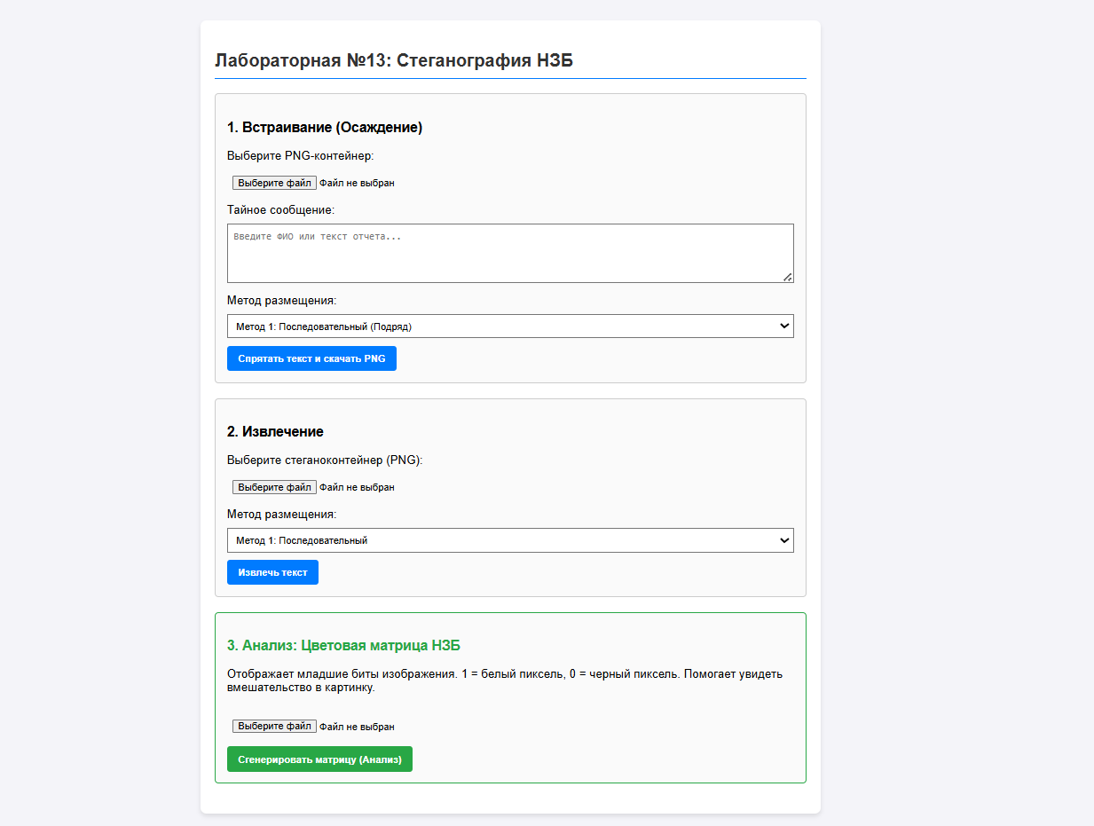
Рисунок 2.1 – Графический интерфейс разработанного приложения
Код программы представлен в приложении А.

2.2 Методика встраивания и извлечения тайной информации
В качестве файла-контейнера была выбрана фотография леса размером 793 на 502 пикселей.
Были проведены два эксперимента:
- встраивание короткого сообщения (собственные ФИО);
- встраивание объемного сообщения (текстовая часть отчета).
На рисунках 1.2 и 1.3 представлены успешные извлечения исходного текста из картинок.
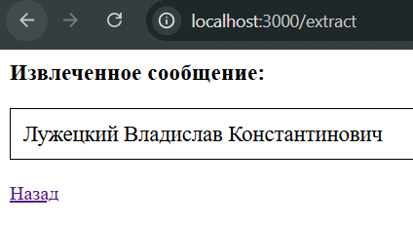
Рисунок 2.2 – Успешное извлечение ФИО из 1 стеганоконтейнера
На рисунке 2.3 представлено извлечение фрагмента отчета из 2 стеганоконтейнера.
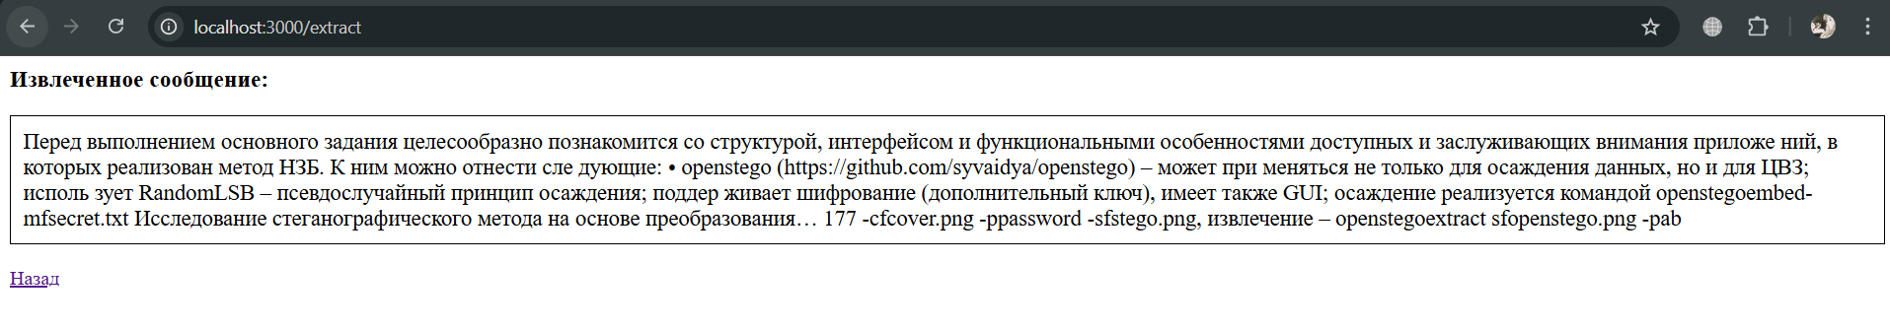
Рисунок 2.3 – Успешное извлечение фрагмента из 2 стеганоконтейнера
В обоих случаях приложение корректно преобразовывало текстовую строку в бинарный массив, заменяет наименее значащие биты в каналах RGB исходного изображения и формировало стеганоконтейнер в формате PNG. Операция извлечения успешно восстановила 100% исходного текста без искажений.

2.3 Визуальный анализ и оценка стеганографической стойкости
При визуальном осмотре сгенерированных стеганоконтейнеров человеческим глазом изменения абсолютно незаметны. Цветопередача и контуры объектов остались без видимых искажений, что подтверждает базовую эффективность метода НЗБ.
На рисунок 2.4 и 2.5 представлены изначальное изображение и с текстом соответственно.
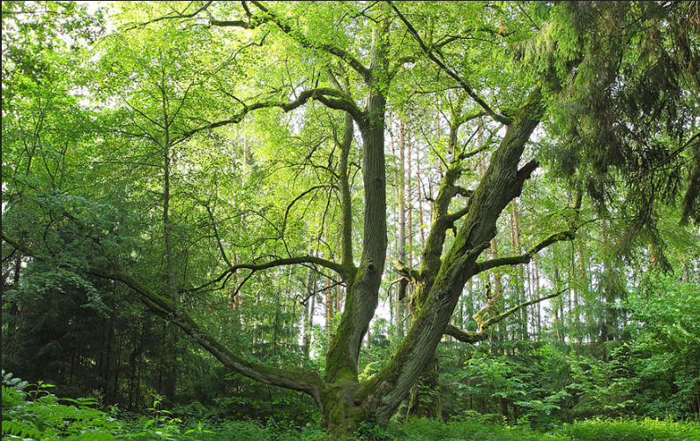
Рисунок 2.4 – Исходное изображение
На рисунке 2.5 представлено изображение с текстом (ФИО).
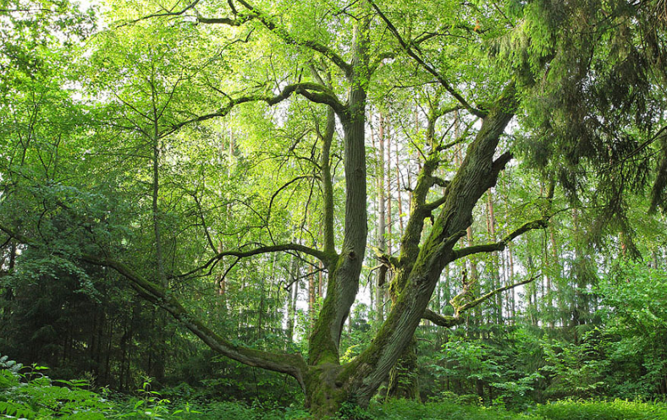
Рисунок 2.5 – Стеганоконтейнер (ФИО)
Для проведения углубленного стеганоанализа приложение сгенерировало бинарные цветовые матрицы младших разрядов (рисунок 2.6 и 2.7). Использовал текст этого отчета для отчетливости полосы при последовательном методе.
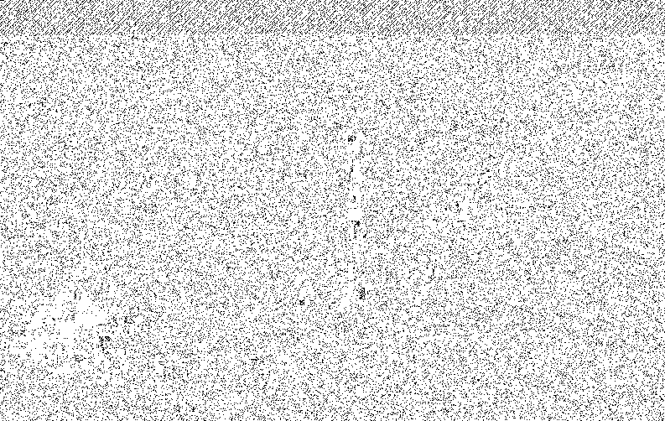
Рисунок 2.6 – Матрица для последовательного метода
На рисунке 2.7 представлена матрица для распределенного метода.
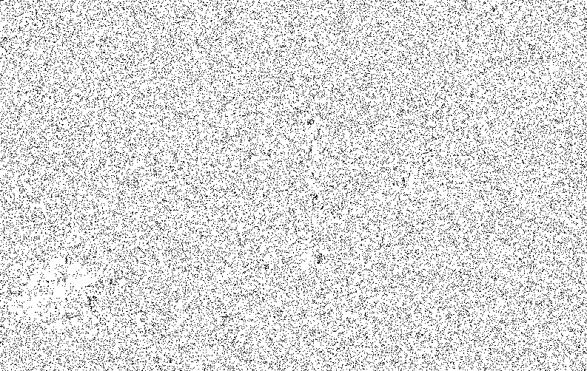
Рисунок 2.7 – Матрица для распределенного метода
Анализ матриц:
- при использовании последовательного метода для внедрения объемного текста, на цветовой матрице НЗБ отчетливо видна неестественная шумовая «полоса» в верхней части изображения. Это делает факт наличия скрытого канала очевидным для эксперта-аналитика и сводит стеганографическую стойкость к минимуму.
- при использовании распределенного метода биты скрытого сообщения размываются по всей площади контейнера и визуально сливаются с естественным цифровым шумом фотографии (особенно в текстурных областях). На бинарной матрице обнаружить такое вмешательство визуально невозможно. Для выявления подобного стеганоканала злоумышленнику потребуется применение сложных статистических алгоритмов.

Выводы
В ходе выполнения лабораторной работы были изучены принципы цифровой стеганографии и успешно реализовано программное обеспечение для скрытой передачи текстовых данных в графических контейнерах формата PNG.
Проведенные эксперименты позволяют сделать следующие выводы:
- метод наименее значащих битов (НЗБ / LSB) является эффективным инструментом сокрытия информации. Физиологические особенности человеческого зрения не позволяют обнаружить факт внедрения данных в изображение;
- архитектура формата PNG позволяет встраивать значительные объемы данных (до 3 бит на каждый пиксель) без потери скрытой информации при сохранении файла;
- проведение стеганоанализа (путем построения цветовых матриц младших разрядов) доказало уязвимость классического последовательного алгоритма заполнения НЗБ;
- для обеспечения высокой стеганографической стойкости и защиты от аналитических атак необходимо применять методы распределенного или псевдослучайного размещения битов (RandomLSB), которые маскируют структуру сообщения под естественный цифровой шум контейнера.

Приложение А
Листинг 1 – Код к приложению main.js
const express = require('express');
const multer = require('multer');
const { PNG } = require('pngjs');
const path = require('path');

const app = express();
const upload = multer({ storage: multer.memoryStorage() });

function textToBits(text) {
const buf = Buffer.from(text, 'utf8');
const bits = [];
for (let i = 0; i < buf.length; i++) {
for (let j = 7; j >= 0; j--) bits.push((buf[i] >> j) & 1);
}
return bits;
}

function bitsToText(bits) {
const bytes = [];
for (let i = 0; i < bits.length; i += 8) {
let byte = 0;
for (let j = 0; j < 8; j++) byte |= (bits[i + j] << (7 - j));
bytes.push(byte);
}
return Buffer.from(bytes).toString('utf8');
}

function lengthToBits(len) {
const bits = [];
const binStr = len.toString(2).padStart(32, '0');
for (let char of binStr) bits.push(parseInt(char));
return bits;
}

function embedLinear(png, msgBits) {
const lenBits = lengthToBits(msgBits.length);
const totalBits = lenBits.concat(msgBits);

let bitIdx = 0;
for (let i = 0; i < png.data.length; i++) {
if ((i + 1) % 4 === 0) continue;
if (bitIdx < totalBits.length) {
png.data[i] = (png.data[i] & 0xFE) | totalBits[bitIdx++];
} else break;
}
return png;
}

function extractLinear(png) {
const extracted = [];
for (let i = 0; i < png.data.length; i++) {
if ((i + 1) % 4 === 0) continue;
extracted.push(png.data[i] & 1);

if (extracted.length === 32) {
const msgLen = parseInt(extracted.join(''), 2);
if (msgLen > png.data.length || msgLen === 0) return "Ошибка: Сообщение не найдено или файл поврежден.";
}
if (extracted.length > 32 && extracted.length === 32 + parseInt(extracted.slice(0, 32).join(''), 2)) {
break;
}
}
return bitsToText(extracted.slice(32));
}

function embedScattered(png, msgBits) {
const lenBits = lengthToBits(msgBits.length);

const validIndices = [];
for (let i = 0; i < png.data.length; i++) {
if ((i + 1) % 4 !== 0) validIndices.push(i);
}

for (let i = 0; i < 32; i++) {
png.data[validIndices[i]] = (png.data[validIndices[i]] & 0xFE) | lenBits[i];
}

const remainingIndices = validIndices.slice(32);
const step = Math.floor(remainingIndices.length / msgBits.length);

for (let i = 0; i < msgBits.length; i++) {
const targetIdx = remainingIndices[i * step];
png.data[targetIdx] = (png.data[targetIdx] & 0xFE) | msgBits[i];
}
return png;
}

function extractScattered(png) {
const validIndices = [];
for (let i = 0; i < png.data.length; i++) {
if ((i + 1) % 4 !== 0) validIndices.push(i);
}

const lenBits = [];
for (let i = 0; i < 32; i++) {
lenBits.push(png.data[validIndices[i]] & 1);
}
const msgLen = parseInt(lenBits.join(''), 2);
if (msgLen > validIndices.length || msgLen === 0) return "Ошибка: Сообщение не найдено.";

const remainingIndices = validIndices.slice(32);
const step = Math.floor(remainingIndices.length / msgLen);

const msgBits = [];
for (let i = 0; i < msgLen; i++) {
const targetIdx = remainingIndices[i * step];
msgBits.push(png.data[targetIdx] & 1);
}

return bitsToText(msgBits);
}

app.get('/', (req, res) => {
res.send(`
<!DOCTYPE html>
<html lang="ru">
<head>
<meta charset="UTF-8">
<title>Стеганография НЗБ (LSB)</title>
<style>
body { font-family: Arial, sans-serif; background: #f4f4f9; padding: 20px; }
.container { max-width: 800px; margin: auto; background: white; padding: 20px; border-radius: 8px; box-shadow: 0 4px 6px rgba(0,0,0,0.1); }
h2 { color: #333; border-bottom: 2px solid #007bff; padding-bottom: 10px; }
.box { padding: 15px; border: 1px solid #ccc; border-radius: 5px; margin-bottom: 20px; background: #fafafa; }
button { background: #007bff; color: white; padding: 10px 15px; border: none; border-radius: 4px; cursor: pointer; font-weight: bold; }
button:hover { background: #0056b3; }
input[type="file"], select, textarea { width: 100%; margin: 10px 0; padding: 8px; box-sizing: border-box; }
</style>
</head>
<body>
<div class="container">
<h2>Лабораторная №13: Стеганография НЗБ</h2>

<div class="box">
<h3>1. Встраивание (Осаждение)</h3>
<form action="/embed" method="POST" enctype="multipart/form-data">
<label>Выберите PNG-контейнер:</label>
<input type="file" name="image" accept="image/png" required>
<label>Тайное сообщение:</label>
<textarea name="text" rows="4" required placeholder="Введите ФИО или текст отчета..."></textarea>
<label>Метод размещения:</label>
<select name="method">
<option value="linear">Метод 1: Последовательный (Подряд)</option>
<option value="scattered">Метод 2: Распределенный (Равномерный шаг)</option>
</select>
<button type="submit">Спрятать текст и скачать PNG</button>
</form>
</div>

<div class="box">
<h3>2. Извлечение</h3>
<form action="/extract" method="POST" enctype="multipart/form-data">
<label>Выберите стеганоконтейнер (PNG):</label>
<input type="file" name="image" accept="image/png" required>
<label>Метод размещения:</label>
<select name="method">
<option value="linear">Метод 1: Последовательный</option>
<option value="scattered">Метод 2: Распределенный</option>
</select>
<button type="submit">Извлечь текст</button>
</form>
</div>

<div class="box" style="border-color: #28a745;">
<h3 style="color: #28a745;">3. Анализ: Цветовая матрица НЗБ</h3>
<p>Отображает младшие биты изображения. 1 = белый пиксель, 0 = черный пиксель. Помогает увидеть вмешательство в картинку.</p>
<form action="/matrix" method="POST" enctype="multipart/form-data">
<input type="file" name="image" accept="image/png" required>
<button type="submit" style="background: #28a745;">Сгенерировать матрицу (Анализ)</button>
</form>
</div>
</div>
</body>
</html>
`);
});

app.post('/embed', upload.single('image'), (req, res) => {
const png = PNG.sync.read(req.file.buffer);
const msgBits = textToBits(req.body.text);

if (msgBits.length + 32 > png.width * png.height * 3) {
return res.status(400).send("Ошибка: Контейнер слишком мал для этого сообщения.");
}

const modifiedPng = req.body.method === 'linear'
? embedLinear(png, msgBits)
: embedScattered(png, msgBits);

res.setHeader('Content-Type', 'image/png');
res.setHeader('Content-Disposition', 'attachment; filename="stego_container.png"');
res.send(PNG.sync.write(modifiedPng));
});

app.post('/extract', upload.single('image'), (req, res) => {
const png = PNG.sync.read(req.file.buffer);
const result = req.body.method === 'linear'
? extractLinear(png)
: extractScattered(png);
res.send(`<h3>Извлеченное сообщение:</h3><p style="font-size: 18px; border: 1px solid #000; padding: 10px;">${result}</p><a href="/">Назад</a>`);
});

app.post('/matrix', upload.single('image'), (req, res) => {
const png = PNG.sync.read(req.file.buffer);

for (let i = 0; i < png.data.length; i += 4) {
const r_lsb = png.data[i] & 1;
const g_lsb = png.data[i+1] & 1;
const b_lsb = png.data[i+2] & 1;

const bw = (r_lsb || g_lsb || b_lsb) ? 255 : 0;

png.data[i] = bw;
png.data[i+1] = bw;
png.data[i+2] = bw;
png.data[i+3] = 255;
}

res.setHeader('Content-Type', 'image/png');
res.setHeader('Content-Disposition', 'attachment; filename="lsb_matrix.png"');
res.send(PNG.sync.write(png));
});

app.listen(PORT = 3000, () => {
console.log(`Приложение запущено! Открой в браузере: http://localhost:3000`);
});

